Group name | EUROPE CLIENT - LVPIL02-2026-2027 | Code | 250602145805
Version | 1 | Sales consultant | Sales team
Group size | 2 - 25 pax(s) | Validity | 1 Jan 2026 – 31 Dec 2027

LVPIL02-2026-2027-EUR-6D5N-DANANG-HOIAN-HUE
Day 1: Danang arrival – Hoi An (-/-/-)
Arrive at Danang airport, you will be met and transferred to driect Hoian.
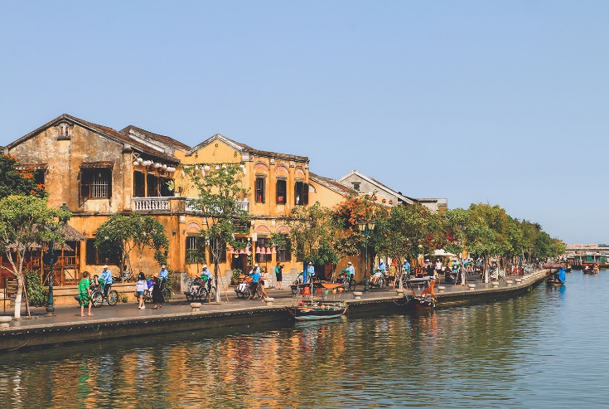
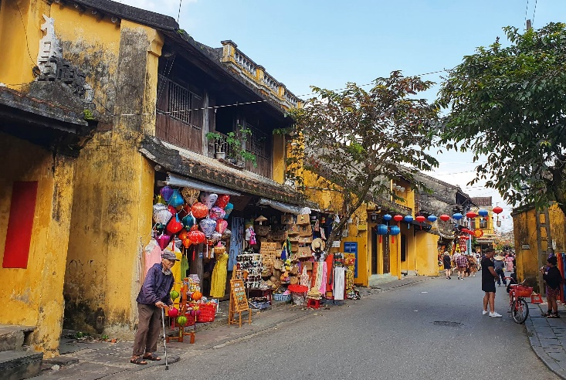

Ciudad antigua de Hoi An
Overnight in Hoi An

Día 1: Llegada a Da Nang – Hoi An (-/-/-)
Llegada al aeropuerto de Da Nang, recepción y traslado directo a Hoi An.
Noche en Hoi An.

Day 2: Hoi An – My Son Sanctuary – Hoi An (B/-/-)
Pick up at hotel, drive to visit My Son Holly land (50 km from Hoi An). Located in a lush valley, My Son was a capital and religious center of Cham people, now remaining with red brick towers and sanctuaries. My Son, considered being in the same league as some of Southeast Asia greatest archaeological sites, including Angkor in Cambodia, Bagan in Myanmar, Ayutthaya in Thailand and Borobudur in Indonesia. These towers and sanctuaries was built from the 7 to 13 centuries.
After that, take a walk around the Hoian ancient city to visit the Kwan Temple, Phuc Kien Chinese Assembly Hall, Tan Ky Old House, Japanese Cover Bridge and Historic Cultural museum in Hoi An. Then visit handicraft of Hoi An workshop before heading to Hoian Church Catholic relics for praying.
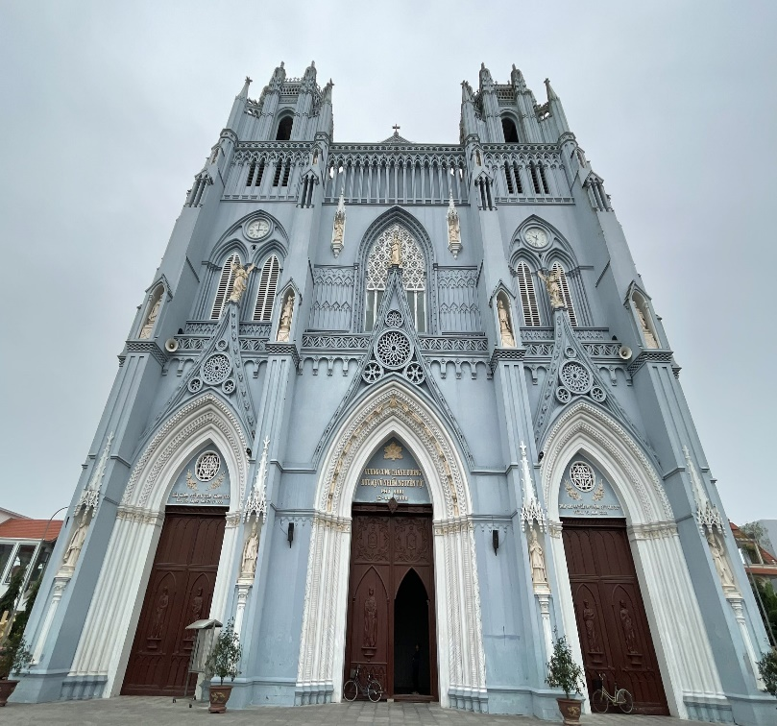
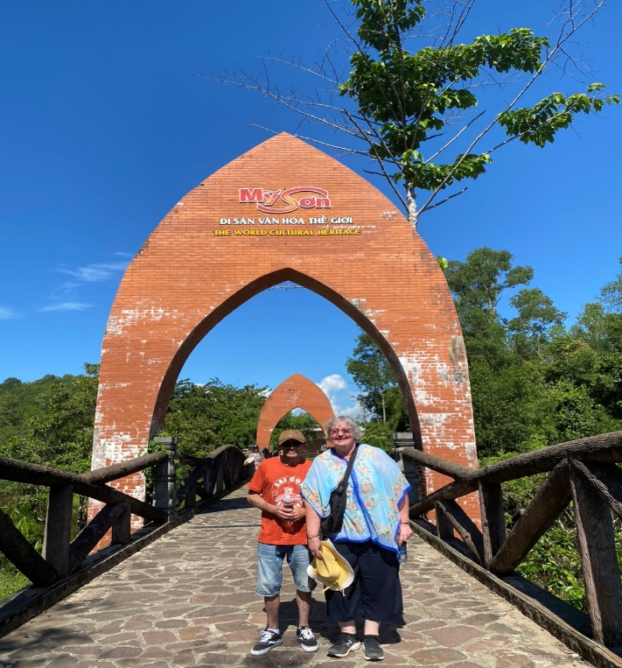
Overnight in Hoi An
Note: Time for public mass – Hoian Church:
Saturday: 17.30
Sunday: 05.30
Santuario de My Son Iglesia de Hoi An

Día 2: Hoi An – Santuario de My Son – Hoi An (D/-/-)
Recogida en el hotel y salida para visitar el Santuario de My Son (a 50 km de Hoi An). Situado en un valle frondoso, My Son fue la capital y centro religioso del pueblo Cham, y hoy conserva torres y santuarios de ladrillo rojo. My Son está considerado al mismo nivel que algunos de los yacimientos arqueológicos más importantes del Sudeste Asiático, como Angkor (Camboya), Bagan (Myanmar), Ayutthaya (Tailandia) y Borobudur (Indonesia). Estas torres y santuarios fueron construidos entre los siglos VII y XIII.
Después, paseo por el Casco Antiguo de Hoi An para visitar el Templo Kwan, el Salón de Asambleas Chino Phuc Kien, la Casa Antigua Tan Ky, el Puente Cubierto Japonés y el Museo Histórico y Cultural de Hoi An. A continuación, visita a un taller de artesanía local antes de dirigirse a la Iglesia de Hoi An, reliquia católica, para la oración.
Noche en Hoi An.

Nota: Horarios de misa pública – Iglesia de Hoi An:
Sábado: 17:30
Domingo: 05:30

Day 3: Hoi An - Bana Hills – Danang – Our Lady of Sao Bien ( B/-/-)
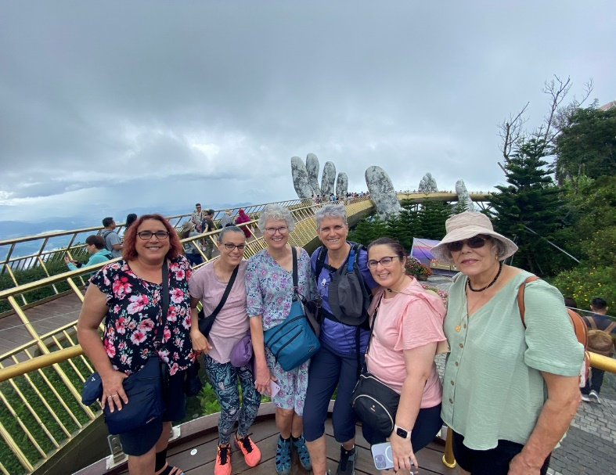
Morning depart for Ba Na Hills, which is a hill station and resort located in the Truong Son Mountains west of the city of Da Nang, in central Vietnam. It is also known as “green lungs” of the central region and the “Pearl of climate” of Vietnam. Keep going to visit Cham Museum and pray at Sao Bien church, an ancient title for the Virgin Mary, mother of Jesus. Sao Bien comes from the Latin transliteration of the title Stella Maris.
Overnight in Danang
Note: Time for public mass – Our Lady of Sao Bien: At any time in day.
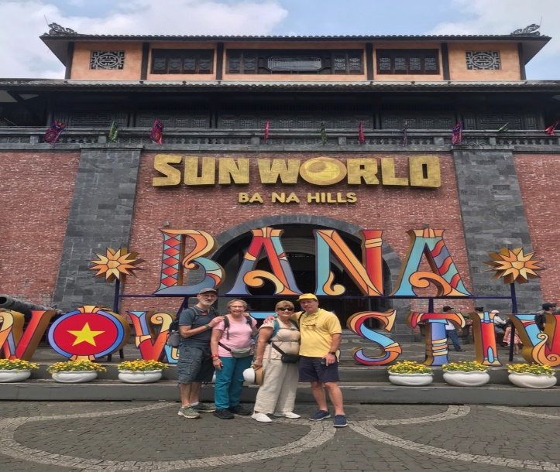
Bana Hill Puemte Dorado

Día 3: Hoi An – Ba Na Hills – Da Nang – Nuestra Señora de Sao Bien (D/-/-)
Por la mañana, salida hacia Ba Na Hills, estación de montaña y complejo turístico situado en la cordillera de Truong Son, al oeste de la ciudad de Da Nang, en el centro de Vietnam. Es conocida como los “pulmones verdes” de la región central y la “perla del clima” de Vietnam.
Continuación para visitar el Museo Cham y orar en la Iglesia de Sao Bien, título antiguo de la Virgen María, madre de Jesús. Sao Bien procede de la transliteración latina del título Stella Maris.
Noche en Da Nang.

Nota: Horario de misa pública – Nuestra Señora de Sao Bien: A cualquier hora del día.

Day 4: Danang - Hue (B/-/-)
This morning, you will take a 3,5hour drive to Hue. There will be oppotinuties for photos taken from the top of Hai Van Pass and Lang Co Beach. Arrive Hue around noon, you will visit Phu Cam Cathedral, which is situated at Phuoc Vinh, Hue City. The Cathedral was built with modern architecture and designed by the architect Ngo Viet Duc. Then proceed to Imperial Citadel that is built on a surface area of over 500 hectares, including the Ancient Citadel and Forbidden Purple City. It is the administrative center, the politics of the Nguyen dynasty and the living areas of the house and the royal Kings. You can visit Thai Hoa Temple, Ngo Mon Gate, Phu Van Lau, Can Chanh Temple, and Dien Tho Palace…
Overnight in Hue
Note: Time for public mass – Phu Cam Cathedral:
From Monday to Saturday: 05.00, 18.30 everyday
Sunday: 05.30, 08.00, 15.00, 18.30

Día 4: Da Nang – Hue (D/-/-)
Por la mañana, traslado por carretera de aproximadamente 3,5 horas hacia Hue. Habrá paradas para tomar fotos desde la cima del Paso de Hai Van y en la playa de Lang Co.
Llegada a Hue alrededor del mediodía. Visita a la Catedral de Phu Cam, situada en Phuoc Vinh, ciudad de Hue. La catedral fue construida con arquitectura moderna y diseñada por el arquitecto Ngo Viet Duc.
A continuación, visita a la Ciudadela Imperial, construida sobre una superficie de más de 500 hectáreas, que incluye la Ciudadela Antigua y la Ciudad Púrpura Prohibida. Fue el centro administrativo y político de la dinastía Nguyen, así como la zona residencial de la familia real. Se visitan el Templo Thai Hoa, la Puerta Ngo Mon, Phu Van Lau, el Templo Can Chanh y el Palacio Dien Tho, entre otros.
Noche en Hue.

Nota: Horarios de misa pública – Catedral de Phu Cam:
De lunes a sábado: 05:00 y 18:30
Domingo: 05:30, 08:00, 15:00, 18:30

Day 5: Hue – Our Lady of La Vang – Khai Dinh tomb – Hue (B/-/-)
Morning drive to visit the Shrine of our Lady of La Vang (Basilica of Our Lady of La Vang) situated in what is today Hai Phu commune in Hai Lang District of Quang Tri Province. After that, back Hue city for enjoying the boat trip down the Perfume River with a stop at the iconic Thien Mu Pagoda; Hue most
widely recognized monument. Continue visiting Khai Dinh Tomb, the typical work of Nguyen dynasty tombs system.

Día 5: Hue – Nuestra Señora de La Vang – Tumba de Khai Dinh – Hue (D/-/-)
Por la mañana, salida para visitar el Santuario de Nuestra Señora de La Vang (Basílica de Nuestra Señora de La Vang), situado en la actual comuna de Hai Phu, distrito de Hai Lang, provincia de Quang Tri.
Después, regreso a Hue para disfrutar de un paseo en barco por el Río del Perfume, con parada en la emblemática Pagoda Thien Mu, el monumento más reconocido de Hue.
Continuación con la visita a la Tumba de Khai Dinh, obra representativa del sistema de tumbas de la dinastía Nguyen.

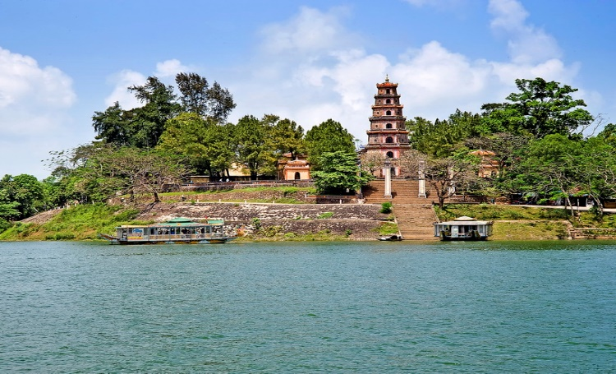
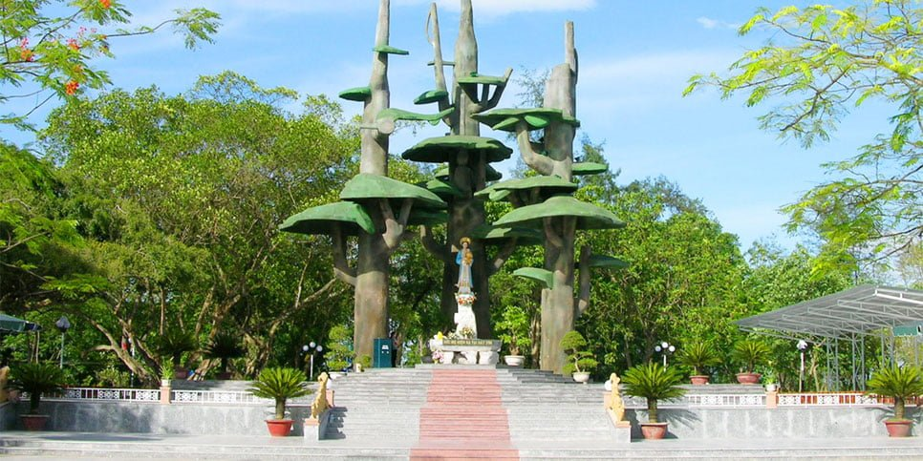
Nuestra señora de Lavang Pagoda de Thien Mu

Overnight in Hue
Note: Time for public mass – Our lady of La Vang:
From Monday to Saturday: 00, 19.00 everyday
Sunday: 06.00, 15.00

Noche en Hue.

Nota: Horarios de misa pública – Nuestra Señora de La Vang:
De lunes a sábado: 19:00
Domingo: 06:00 y 15:00

Day 6: Hue departure (B/-/-)
After breakfast, free at your own leisure and transfer to airport for departure with a sweet memories.
Special note: The above mass’s time is for local people and can change depend on the church’s Please note that we only arrange transfer and tour guide for visiting church only. In case if you want to join public or private mass at every church, we will double check the mass’s time and advise you later.

End of services!

Día 6: Salida de Hué (D/-/-)
Después del desayuno, tiempo libre y traslado al aeropuerto para el vuelo de salida, llevándose dulces recuerdos del viaje.
Nota especial: Los horarios de misa indicados son para la comunidad local y pueden cambiar según la iglesia. El servicio incluye únicamente el traslado y guía para la visita a las iglesias. En caso de que desee asistir a misa pública o privada en alguna iglesia, volveremos a confirmar los horarios y le informaremos posteriormente.
¡Fin de servicios!

List of accommodations
Lista de alojamientos
Location  Ubicación | 4* | 5*
Hoian | Silkotel, Hoian Central, Hoian Historic, Wyndham Garden  (Deluxe) | Palm Garden, Allegro, Royal MGallery (ROH)
Da Nang | Vanda, Balcona  (ROH) | Radisson Danang  (ROH)
Hue | Romance, Moonlight, Huong Giang  (ROH) | Silk Path Grand Hue  (Deluxe)

Rates and Conditions
Prices are in USD per person, based on two guests sharing a twin or double room in the hotels mentioned above.
Below rates are not valid for the period of Christmas, New Year (normally from 20 Dec to 10/ 15 Jan),
Vietnamese New Year, Independence Day (30 April), May Day, National Day (02 Sep) etc. Please contact us for further details in terms of specific dates.

Tarifas y condiciones
Los precios están expresados ​​en dólares estadounidenses por persona, en base a dos Huespedes compartiendo habitación doble o twin en los hoteles mencionados.
Las tarifas a continuación no son válidas para Navidad, Año Nuevo (normalmente del 20 de diciembre al 10/15 de enero), Año Nuevo chino/vietnamita, Día de la Independencia (30 de abril), Primero de Mayo, Día Nacional (2 de septiembre), entre otros. Para más información sobre fechas específicas, contáctenos.

High Season 01 Jan 2026 – 30 Apr 2026 and 01 Oct 2026 - 31 Dec 2026

Temporada alta 2026
01 de enero de 2026 – 30 de abril de 2026 y 01 de octubre de 2026 – 31 de diciembre de 2026

Group size/ Price per person  Tamaño del grupo/Precio por persona | 2 | 3 | 4 | 5-7 | 8-9 | 10-15 | 16-20 | 21-25 | SGL supplement  Suplemento individual
4* | 666 | 552 | 480 | 436 | 406 | 378 | 372 | 344 | 157
5* | 803 | 691 | 621 | 577 | 546 | 529 | 523 | 493 | 283
Low Season 01 May 2026-30 Sept 2026

Temporada baja 2026
1 de mayo de 2026 - 30 de septiembre de 2026
Group size/ Price per person  Tamaño del grupo/Precio por persona | 2 | 3 | 4 | 5-7 | 8-9 | 10-15 | 16-20 | 21-25 | SGL supplement  Suplemento individual
4* | 658 | 544 | 473 | 428 | 398 | 369 | 364 | 337 | 151
5* | 803 | 691 | 621 | 577 | 546 | 529 | 523 | 493 | 283

High Season 01 Jan 2027 – 30 Apr 2027 and 01 Oct 2027 - 31 Dec 2027

Temporada alta 2027
01 de enero de 2027 – 30 de abril de 2027 y 01 de octubre de 2027 – 31 de diciembre de 2027
Group size/ Price per person  Tamaño del grupo/Precio por persona | 2 | 3 | 4 | 5-7 | 8-9 | 10-15 | 16-20 | 21-25 | SGL supplement  Suplemento individual
4* | 672 | 561 | 486 | 441 | 409 | 380 | 372 | 344 | 160
5* | 810 | 701 | 629 | 583 | 551 | 532 | 525 | 494 | 287
Low Season 01 May 2027-30 Sept 2027

Temporada baja 2027
1 de mayo de 2027 - 30 de septiembre de 2027
Group size/ Price per person  Tamaño del grupo/Precio por persona | 2 | 3 | 4 | 5-7 | 8-9 | 10-15 | 16-20 | 21-25 | SGL supplement  Suplemento individual
4* | 664 | 553 | 479 | 433 | 401 | 371 | 365 | 337 | 154
5* | 810 | 701 | 629 | 583 | 551 | 532 | 525 | 494 | 287

Inclusions | Exclusions
  • Accommodation in the category chosen or similar (subject to availability)
  • Meals as mentioned in the program. B= Breakfast at the hotel
  • All local boat on Perfume river as mentioned in the program.
  • Transfer from and to the airports by private vehicle with A/C. Transportation by private vehicle with A/C.
  • All entrance fees and sightseeing as mentioned in the program.
  • Local English speaking guide(s) as mentioned
  • Mineral water with 2 bottles of 500ml/ tour day/pax.
  • FOC in ½ Twin room for group of 16 paying pax onward (excluding internal airfares and visas). Maximum 01 FOC per group.
  • Early check in and late check out at hotel
  • Meals and drinks which are not mentioned in the program
  * Donation at churches for visiting and private time at churches with vicar
  • Optional tours
  • International flight tickets and airport taxes. All internal/ regional flight tickets in economy class
  • TIPPING for local guide and van driver
  * 1 pax: 15 USD/ pax/ day
  * 2 - 4 pax: 10 USD/ pax/ day
  * 5 pax: 6 USD/ pax/ day
  *Suggested TIPPING for bellboy, boat crew, sampan driver: depend on your satisfaction
  • Visa arrangement & Visa stamp at international gate
  • Tips & personal expenses. Personal insurance. Any services not clearly mentioned in the program.

Incluidos | Excluidos
• Alojamiento en la categoría elegida o similar (sujeto a disponibilidad)  • Comidas según lo mencionado en el programa: D=  Desayuno  • Alquiler de barcos locales en río del Perfume según lo mencionado en el programa  • Traslados de llegada y salida a los aeropuertos en vehículo privado con aire acondicionado. Transporte durante el recorrido en vehículo privado con aire acondicionado.  • Entradas y visitas turísticas según lo mencionado en el programa  • Guía(s) local(es) de habla inglesa según lo  mencionado en el programa, en destino  • Agua mineral (2 botellas de 500 ml) por día de tour y persona.  • FOC en ½ habitación para grupos a partir de 16 pasajeros de pago (excluyendo billetes aéreos internos y visados). Máximo 01 FOC por grupo. | • Early check-in y late check-out en el hotel.  • Comidas y bebidas no mencionadas en el programa  • Excursiones opcionales  • Donaciones en iglesias por visitas y tiempo privado en iglesias con el vicario.  • Billetes de vuelos internacionales y tasas aeroportuarias. Todos los vuelos internos/regionales en clase económica.  • PROPINAS para el guía local y el conductor de la  furgoneta  * 1 persona: 15 USD cada persona por día  * 2-4 personas: 10 USD cada persona por día  * A partir de 5 personas: 6 USD cada persona por día  *Propinas sugeridas para botones, tripulación del barco y conductor del sampán: según su satisfacción  • Gestión y sellado de visado en la puerta de embarque internacional  • Propinas y gastos personales. Seguro personal. Cualquier servicio no mencionado claramente en el programa

GENERAL TERMS & CONDITIONS
Remarks for check in and check out schedules
Check in time: at hotel: after 14h00
Check out time: at hotel before 12h00.
Remarks for itinerary
The itinerary and schedule are subject to change due to local traffic situations, weather conditions; flight, or any un-foreseen circumstances or local authority decision. LV Travel reserves full rights to replace all items with same values for guests.
Remarks for meal
Meals are fusion on local food with daily normal buffet breakfast at hotel. Guests should advise any special food preferences, allergies or dietary requirements at least one (1) week prior to the arrival date.
Remarks for the price
16 full paying pax group is granted one FOC based on half twin sharing room (exclusive of extra service).
Please be aware that any changes in the itinerary due to unforeseen circumstances might result in increase in pricing.
Any damage caused to all services during the stay shall be payable by the passengers.
Validity
All prices quoted to the Client/Agent are on a net basis in United States Dollars and valid according to the date specified on the LV Travel printed tariffs and/or quotation and/or invoice issued to the Client/Agent. LV Travel warrants that the prices or rates quoted to the Client/Agent are correct at the time of issuance or invoice but are subject to change in line with market, tax or currency fluctuation, with or without prior notice.
Payment method
Unless otherwise agreed by LV Travel, client’s payment shall be executed by bank transfer, to the LV travel’s bank account clearly noted in all the invoices. Every party shall take care of the transfer fees occurring with its relevant bank.
Payment conditions for domestic or international flights : We will check case by case.
Payment conditions for land tour without flights:
- In general there is no Deposit required. LV Travel reserves its right to forward deposit requests from suppliers in case they occur.
- The full payment of 100% of the total price must be transferred to the LV Travel account 30 days prior to the group arrival in Indochina, if not agreed otherwise.
Cancellation of domestic or international flights: We will check case by case.
Cancellation policy for land tour without flights:
- All cancellations should be made in writing and should be acknowledged by LV travel.
-Cancellation Rules for Land Tour, not apply for domestic or international flights (if any).
- Cancellation more than 45 days prior to the group arrival: No Charge. Deposit shall be deducted into the next bookings, except specified suppliers require cancellation fees.
- Cancellation between the 45th and 31st day prior to the group arrival: 25% of the total tour price.
- Cancellation between the 30th and 23rd day prior to the group arrival: 30% of the total tour price.
- Cancellation between the 22nd and 16th day prior to the group arrival: 40% of the total tour price.
- Cancellation between the 15nd and 09th day prior to the group arrival: 60% of the total tour price.
- Cancellation between the 08nd and 03rd day prior to the group arrival: 80% of the total tour price.
- Cancellation between the 02nd and 0th day prior to the group arrival: 100% of the total tour price.
- In case the tour participant(s) shorten or interrupt the tour of their own accord there will be no reimbursements.
- Reduction in the number of passengers against requested bookings is considered and treated as cancellations.
- If the balance of the tour invoice is not received by the deadline of 15days prior to the group arrival, LV Travel will reserve the right to cancel the reservation without indemnity or any reimbursement.
- If LV Travel is forced to cancel the departure due to unforeseeable reasons, the participants will be fully reimbursed without intention to claim for any indemnities.

Contact details
Hotline for sales (ms Moon) | +84 888 905 286 (WA/viber/mobile)
Hotline for operation (ms Anna Hanh) | +84 983 096 032(WA/viber/mobile)
General Manager Mr Len | +84 989 200 116 (WA/viber/mobile)

TÉRMINOS Y CONDICIONES GENERALES

Información sobre los horarios de entrada y salida
Hora de entrada: en el hotel: después de las 14:00 h - en el crucero: antes de las 12:00 h.
Hora de salida: en el hotel y en el crucero: antes de las 12:00 h.

Información sobre el itinerario
El itinerario y el horario están sujetos a cambios debido a la situación del tráfico local, las condiciones meteorológicas, el vuelo, cualquier circunstancia imprevista o decisión de las autoridades locales. LV Travel se reserva el derecho de reemplazar todos los artículos por el mismo precio para los Huespedes.

Información sobre las comidas
Las comidas son una fusión de platos locales con desayuno buffet diario en el hotel. Los Huespedes deben informar sobre cualquier preferencia alimentaria, alergia o requisito dietético especial con al menos una (1) semana de antelación a la fecha de llegada.

Información sobre el precio
A los grupos de 16 personas que pagan la tarifa completa se les otorga una habitación compartida (sin incluir servicios adicionales).
Tenga en cuenta que cualquier cambio en el itinerario debido a circunstancias imprevistas podría resultar en un aumento de precios.
Cualquier daño causado a los servicios durante la estancia será responsabilidad de los pasajeros.

Validez
Todos los precios cotizados al Cliente/Agente son netos en dólares estadounidenses y válidos según la fecha especificada en las tarifas impresas de LV Travel, la cotización o la factura emitida al Cliente/Agente. LV Travel garantiza que los precios o tarifas cotizadas al Cliente/Agente son correctos al momento de la emisión de la factura, pero están sujetos a cambios según las fluctuaciones del mercado, los impuestos o la moneda, con o sin previo aviso.

Método de pago
Salvo acuerdo en contrario con LV Travel, el pago del cliente se realizará mediante transferencia bancaria a la cuenta bancaria de LV Travel claramente indicada en todas las facturas. Cada parte se hará cargo de los gastos de transferencia con su banco correspondiente.

Condiciones de pago para vuelos nacionales o internacionales: Se revisará cada caso individualmente.
Condiciones de pago para tours terrestres sin vuelos:
- Generalmente, no se requiere depósito. LV Travel se reserva el derecho de reenviar las solicitudes de
depósito de los proveedores en caso de que se produzcan.
- El pago completo del 100% del precio total debe transferirse a la cuenta de LV Travel 30 días antes de la llegada del grupo a Indochina, salvo acuerdo en contrario.
Cancelación de vuelos nacionales o internacionales: Se revisará cada caso individualmente.
Política de cancelación para tours terrestres sin vuelos
- Todas las cancelaciones deben realizarse por escrito y LV Travel debe confirmar su recepción.
- Las normas de cancelación para tours terrestres no aplican para vuelos nacionales o internacionales (si los hubiera).
- Cancelación con más de 45 días de antelación a la llegada del grupo: Sin cargo. El depósito se descontará de las siguientes reservas, excepto en el caso de proveedores específicos que requieran cargos por cancelación.
- Cancelación entre el 45 y el 31 días antes de la llegada del grupo: 25% del precio total del tour.
- Cancelación entre el 30 y el 23 días antes de la llegada del grupo: 30% del precio total del tour.
- Cancelación entre el 22 y el 16 días antes de la llegada del grupo: 40% del precio total del tour.
- Cancelación entre el 15 y el 9 días antes de la llegada del grupo: 60% del precio total del tour.
- Cancelación entre el 8 y el 3 días antes de la llegada del grupo: 80% del precio total del tour.
- Cancelación entre el 2 y el 0 días antes de la llegada del grupo: 100% del precio total del tour.

- En caso de que el/los participante(s) del tour acorten o interrumpan el tour por decisión propia, no se realizarán reembolsos. - La reducción del número de pasajeros respecto a las reservas solicitadas se considera una cancelación.
- Si el saldo de la factura del tour no se recibe dentro de los 15 días previos a la llegada del grupo, LV Travel se reserva el derecho de cancelar la reserva sin indemnización ni reembolso alguno.
- Si LV Travel se ve obligado a cancelar la salida por causas imprevistas, los participantes recibirán un reembolso completo sin derecho a reclamar indemnización alguna.

Contacto detallado
Línea directa de ventas (Sra. Moon) | +84 888 905 286 (WA/Viber/móvil)
Línea directa de operaciones (Sra. Anna Hanh) | +84 983 096 032(WA/viber/ móvil)
Gerente general, Sr. Len | +84 989 200 116 (WA/viber/ móvil)

